Cursores en BASE DE DATOS

DELIMITER $$
DROP PROCEDURE IF EXISTS cursor2$$
CREATE PROCEDURE cursor2()
BEGIN
DECLARE v_id INT;
DECLARE v_nombre varchar(17);
DECLARE ultima_fila int DEFAULT 0;
DECLARE c_clientes CURSOR FOR
SELECT Id_CLIENTES,NOMBRE FROM clientes WHERE Id_CLIENTES <= 3;
DECLARE CONTINUE HANDLER for NOT FOUND SET ultima_fila=1;
OPEN c_clientes;
clientes_cur:LOOP
FETCH c_clientes into v_id,v_nombre;
if ultima_fila=1 THEN
LEAVE clientes_cur;
END if;
SELECT v_id,v_nombre;
END LOOP clientes_cur;
CLOSE c_clientes;
END$$
DELIMITER ;

PARA QUE FUNCIONES HAY QUE IR PROCEDIMIENTO ,BUSCAR CURSOR2 Y SELECCIONAR ,PULSANDO EJECUTAR

DELIMITER $$
CREATE PROCEDURE cursor_productos()
BEGIN
DECLARE v_id INT;
DECLARE v_nombre varchar(17);
DECLARE v_precio varchar(10);
DECLARE ultima_fila int DEFAULT 0;
DECLARE c_clientes CURSOR FOR
SELECT id_PRODUCTO ,NOMBRE, PRECIO FROM articulos WHERE id_PRODUCTO <= 8;
DECLARE CONTINUE HANDLER for NOT FOUND SET ultima_fila=1;
OPEN c_clientes;
clientes_cur:LOOP
FETCH c_clientes into v_id,v_nombre,v_precio;
if ultima_fila=1 THEN
LEAVE clientes_cur;
END if;
SELECT v_id,v_nombre,v_precio;
END LOOP clientes_cur;
CLOSE c_clientes;
END$$
DELIMITER ;
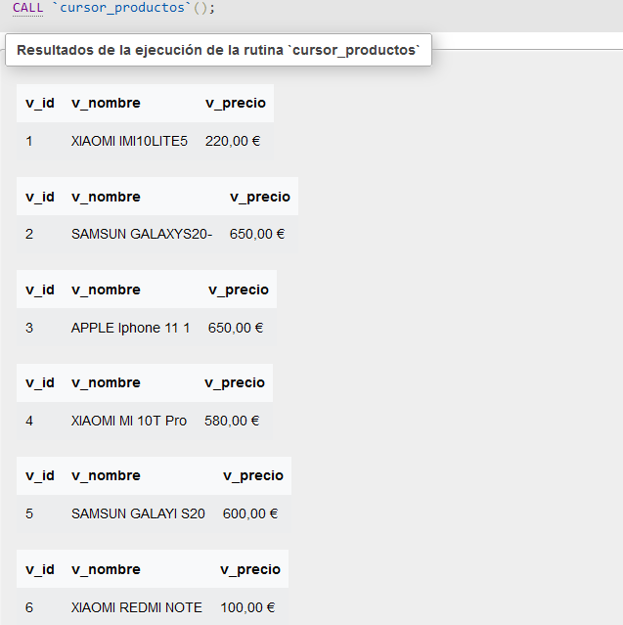

AHORA CON VENTAS

DELIMITER $$
DROP PROCEDURE IF EXISTS cursos_ventas$$
CREATE PROCEDURE cursor_ventas()
BEGIN
DECLARE v_idventas INT;
DECLARE v_idproducto int;
DECLARE v_idclientes int;
DECLARE v_fecha varchar(20);
DECLARE v_unidades int;
DECLARE ultima_fila int DEFAULT 0;

DECLARE c_ventas CURSOR FOR
SELECT ventas.id_PRODUCTOS, ventas.id_VENTAS,ventas.id_CLIENTES
,ventas.FECHA_DE_VENTA,ventas.UNIDADES FROM ventas WHERE ventas.id_PRODUCTOS <= 8;
DECLARE CONTINUE HANDLER for NOT FOUND SET ultima_fila=1;
OPEN c_ventas;
ventas_cur: LOOP
FETCH c_ventas INTO v_idventas,v_idproducto,v_idclientes,v_fecha,v_unidades;
if ultima_fila=1 THEN
LEAVE ventas_cur;
END if;
SELECT v_idventas,v_idproducto,v_idclientes,v_fecha,v_unidades;
END LOOP ventas_cur;
CLOSE c_ventas;
END$$
DELIMITER ;
